Лабораторная работа №3

Экспертная система на основе нечеткой логики для анализа погодных условий городов России
Учебное заведение: ______________________________
Дисциплина: ____________________________________
Выполнил(а): ___________________________________
Группа: ________________________________________
Проверил(а): ___________________________________
Дата сдачи: ____________________________________
Язык реализации: Python. Города: Казань, Москва, Санкт-Петербург.

Статус выполнения
Расчётная часть реализована и проверена на реальных исторических данных. Код получения текущей погоды OpenWeatherMap готов, но проверенный ключ возвращает HTTP 401: текущие ответы не получены, требование живого получения и сравнения текущей погоды пока не подтверждено.
Все числовые результаты ниже относятся к явно выбранному историческому режиму. Они не подменяют текущую погоду и не свидетельствуют об успешной авторизации OpenWeatherMap.

Цель работы
Разработать экспертную систему нечёткого вывода Мамдани для анализа температуры, влажности и ветра в трёх городах России. Система должна учитывать сезонный контекст, выявлять отклонения и формировать объяснимые рекомендации.

Задачи и реализация
Задача из условия | Реализация и проверенный статус
Получить текущую погоду через OpenWeatherMap | api_client.fetch_current; код готов, реальный запрос заблокирован HTTP 401
Получить историю за несколько лет | NASA POWER / MERRA-2, 2021–2025; Open-Meteo доступен как альтернативный адаптер
Рассчитать нормы четырёх сезонов | analysis.seasonal_stats, 12 строк город–сезон
Ввести лингвистические переменные | WeatherFuzzy, адаптивные температурные термы
Реализовать Мамдани в scikit-fuzzy | 8 правил для каждого города, min/max и centroid
Сравнить текущие условия с нормами | Функция реализована и проверена на истории; текущие данные ещё не получены
Сформировать рекомендации | Нечёткий результат, региональные и защитные правила
Построить таблицы и графики | CSV/JSON и 6 графических файлов реального исторического запуска
Оформить отчёт | Этот документ, схема draw.io, исходники, скриншот и гайд

Теоретическая часть
Экспертная система хранит правила предметной области и выводит заключение по входным данным. В этой работе правила заданы вручную, а числовые параметры температурных термов вычислены из исторического ряда.
Нечёткий терм задаётся функцией принадлежности $μ(x)∈[0,1]$. Одно наблюдение может частично соответствовать нескольким термам; принадлежность не является вероятностью.
В реализации Мамдани используются пять этапов: фаззификация; агрегирование условий через минимум для И и максимум для ИЛИ; обрезание выходной функции силой правила; объединение результатов максимумом; дефаззификация центром тяжести:
$$c^{*}=\frac{\int_{0}^{100}{y} μ_{out}(y) dy}{\int_{0}^{100}{μ_{out}}(y) dy}.$$
Используются реальные Antecedent, Consequent, Rule, ControlSystem и ControlSystemSimulation библиотеки scikit-fuzzy, а не ручной выбор готового балла. Документация с примером построения системы: scikit-fuzzy.

Экспертные знания и границы модели
Климатические описания используются как контекст из предоставленной методички, а не как заново проверенные метеорологические рекорды. Числа из её справочных таблиц не смешиваются с рассчитанной базой 2021–2025.
- Казань: в методичке описан умеренно-континентальный климат с морозной зимой. В модели добавлены правило снижения комфорта при похолодании относительно сезона в сочетании с ветром и отдельный совет при морозе.
- Москва: методичка акцентирует летний перегрев и городскую среду. Учебная модель снижает комфорт при температуре выше сезонного среднего и высокой влажности; при жаре добавляет совет о затенённом маршруте.
- Санкт-Петербург: методичка описывает морское влияние и изменчивость погоды. Региональное правило объединяет высокую влажность и ветер; при холоде и сырости добавляется совет о защитном верхнем слое.
Эти связи являются авторскими учебными предположениями, не валидированной медицинской моделью. Одна координата на город не описывает районные различия, тепловые острова и все береговые условия.

Источники и подготовка данных
Для текущей погоды предусмотрен https://api.openweathermap.org/data/2.5/weather с координатами, units=metric, lang=ru и ключом в параметре appid. Температура, влажность, ветер и временная метка извлекаются из main.temp, main.humidity, wind.speed и dt; параметры описаны в OpenWeatherMap Current Weather.
Ключ не включён в исходники и отчёт. При HTTP 401 приложение останавливает сетевой запуск и не выдаёт историю за текущие условия; причины ошибки доступа необходимо проверять в аккаунте по FAQ OpenWeatherMap.
Исторический адаптер Open-Meteo запрашивает ERA5, но при подготовке сервис вернул дневной лимит. Для воспроизводимого расчёта выбран независимый NASA POWER: параметры T2M, RH2M, WS10M, community=RE, time-standard=UTC, отдельные запросы по годам, согласно NASA POWER Hourly API.
Это сеточный реанализ MERRA-2, не прямая запись станции в центре города. Подход к метеорологическим данным описан в методологии NASA POWER.
Исходные ответы сохранены в data/history/nasa_raw, производные почасовые массивы в data/history, а происхождение явно указано в метаданных. Для правильной начальной границы дополнительно получено 31 декабря 2020 года; после перехода UTC → Europe/Moscow ряд ограничен 01.01.2021 00:00–31.12.2025 23:00.
Проверяются единицы °C, %, м/с, уникальность временных меток, длины массивов и допустимые диапазоны. Маркер пропуска NASA −999 переводится в отсутствующее значение; непригодные строки учитываются отдельно.
Город | Часов | Пропуски | Исключено | Покрытие
Казань | 43824 | 0 | 0 | 100%
Москва | 43824 | 0 | 0 | 100%
Санкт-Петербург | 43824 | 0 | 0 | 100%
Всего $3×43824=131472$ пригодных почасовых строк. Это полное покрытие выбранного периода в полученном продукте, а не гарантия точности каждой величины.

Сезонные статистики
Зима включает декабрь, январь и февраль; весна март–май; лето июнь–август; осень сентябрь–ноябрь. Месяцы группируются внутри календарного периода 2021–2025.
Для каждой группы вычисляются $\overset{‾}{x}=∑x_{i}/n$ и выборочное $s=\sqrt{∑(x_{i}−\overset{‾}{x})^{2}/(n−1)}$. Для нового значения рассчитываются $Δ=x−\overset{‾}{x}$ и $z=Δ/s$; при $s=0$ z не определяется.
Порог $|z|>2$ используется только как описательная учебная эвристика. Почасовые наблюдения зависимы, сезон объединяет разные месяцы и часы, поэтому порог не означает заданную вероятность и не является проверкой климатического изменения.
В таблице показаны средние температуры, влажности и ветра, а также стандартное отклонение температуры. Остальные отклонения, минимумы, максимумы и количества строк находятся в seasonal_norms.csv.

Казань
Сезон | T, °C | s(T), °C | RH, % | Ветер, м/с
Зима | -12.63 | 7.21 | 96.93 | 4.91
Весна | 3.92 | 9.22 | 85.37 | 4.71
Лето | 18.47 | 4.71 | 79.47 | 3.53
Осень | 4.29 | 7.59 | 88.12 | 4.46

Москва
Сезон | T, °C | s(T), °C | RH, % | Ветер, м/с
Зима | -9.09 | 6.66 | 96.70 | 5.14
Весна | 4.23 | 8.10 | 86.45 | 4.59
Лето | 18.27 | 4.49 | 81.47 | 3.58
Осень | 5.22 | 7.10 | 89.15 | 4.67

Санкт-Петербург
Сезон | T, °C | s(T), °C | RH, % | Ветер, м/с
Зима | -8.03 | 6.93 | 98.73 | 3.05
Весна | 3.91 | 7.31 | 86.88 | 2.95
Лето | 17.82 | 4.23 | 81.00 | 2.43
Осень | 5.63 | 6.98 | 91.53 | 2.92
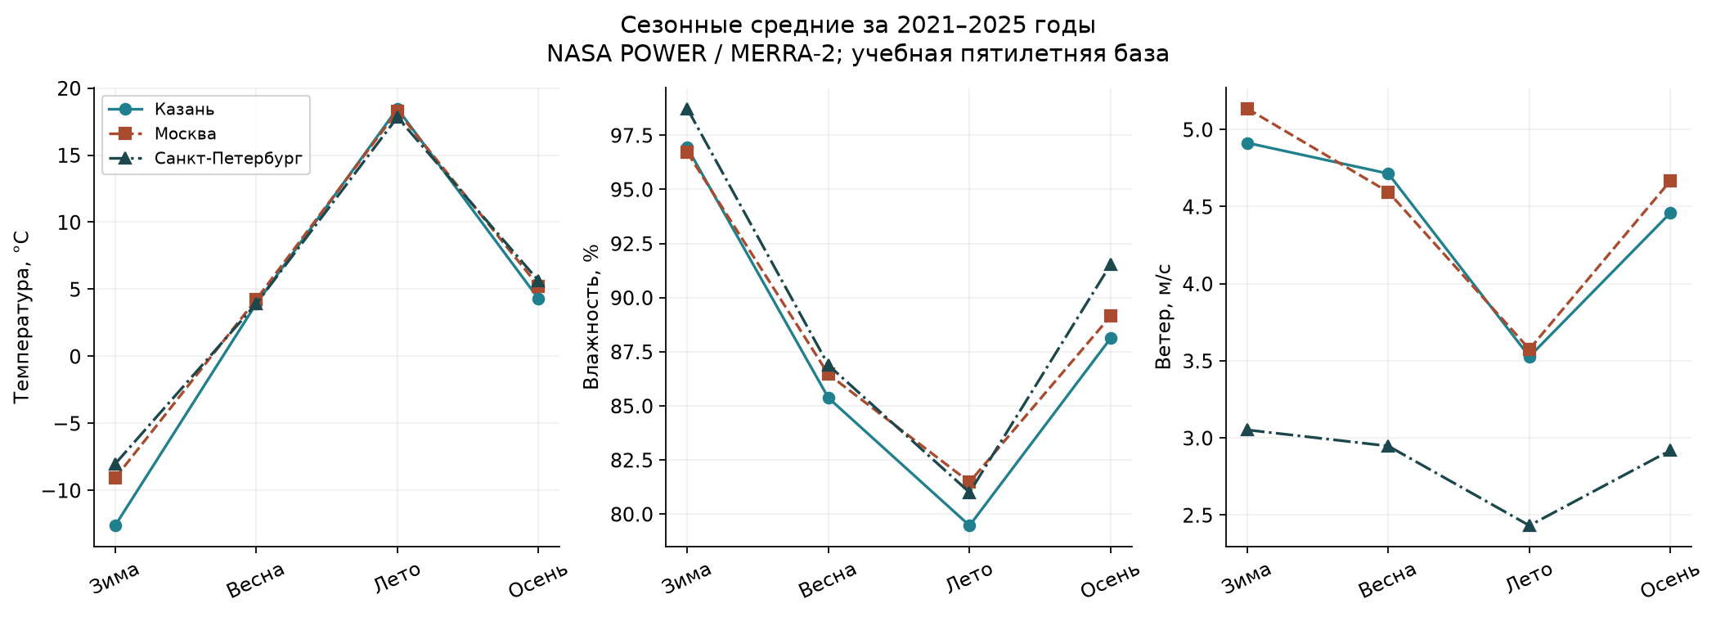
Сезонные средние, рассчитанные по реальной пятилетней истории.
Это учебная пятилетняя база сравнения, а не официальная 30-летняя климатическая норма. Сезонная относительная влажность в этом продукте высока зимой; значения сохранены без ручной «подгонки».

Архитектура системы
История и текущие наблюдения проходят независимую проверку. Сезонная статистика параметризует Мамдани и одновременно используется для оценки отклонений; обе ветви формируют итоговые объяснения.
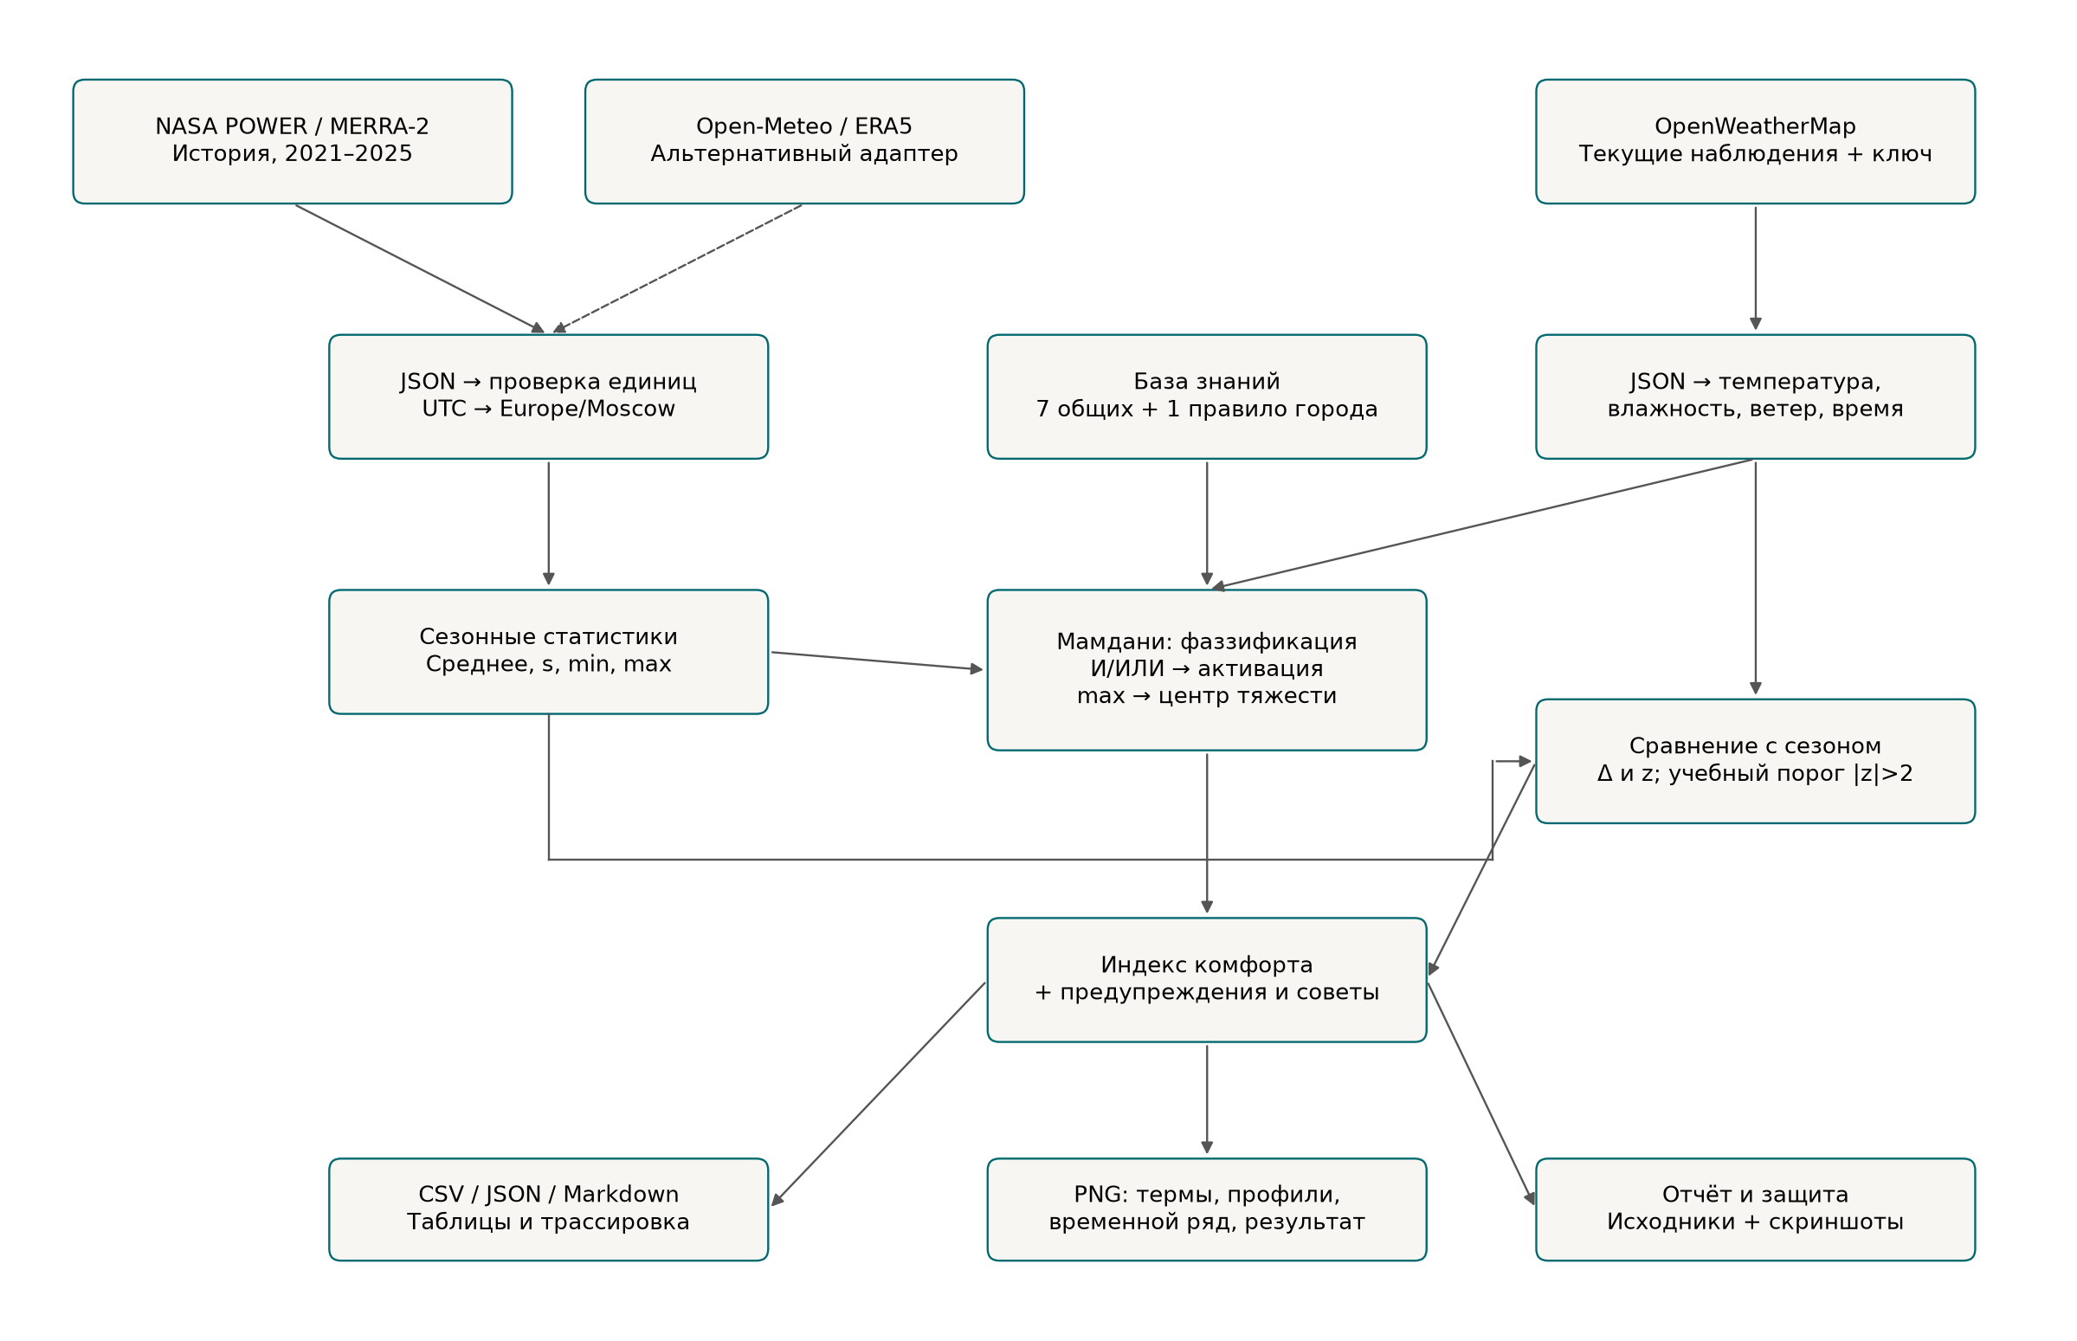
Схема компонентов. Редактируемый оригинал: architecture.drawio.
Схема сохранена в нативном XML-формате draw.io; её можно открыть через импорт файла. Пунктир обозначает альтернативный источник истории, а не дополнительную смесь рядов.

Реализация
- settings.py: координаты, период, сезоны и пути.
- api_client.py: HTTPS, ошибки, валидация текущих наблюдений и адаптер Open-Meteo.
- nasa_history.py: сохранение оригинальных ответов и нормализация NASA.
- analysis.py: проверка качества, сезонная группировка и отклонения.
- fuzzy_model.py: нечёткая система и объяснимые рекомендации.
- charts.py: графики функций, профилей, ряда и результата.
- main.py: общий конвейер, CSV/JSON/Markdown и журнал.
- setup_config.py: скрытый ввод ключа, локальный файл с ограниченными правами.
- test_lab.py: 32 автономных теста.
Все файлы содержат комментарии и строки документации. Полный листинг включён отдельно в SOURCE_CODE.md; ниже приведён основной вычислительный класс.

Лингвистические переменные
Универсум температуры −60…60 °C с шагом 0,25; влажности 0…100% с шагом 1; ветра 0…60 м/с с шагом 0,25. Расширение относительно примера методички предотвращает молчаливое обрезание сильного мороза и ветра, а значения за границами явно отвергаются.
Для температуры $m=\overset{‾}{T}$, $q=max(s_{T},1)$. Используются пять термов: значительно холоднее, прохладнее, типично, теплее и значительно теплее сезонного среднего.
Терм | Функция | Опорные точки
Значительно холоднее | Трапеция | −60, −60, m−2q, m−q
Прохладнее | Треугольник | m−2q, m−q, m
Типично | Треугольник | m−q, m, m+q
Теплее | Треугольник | m, m+q, m+2q
Значительно теплее | Трапеция | m+q, m+2q, 60, 60
Влажность имеет термы «низкая», «умеренная», «высокая»; ветер «слабый», «умеренный», «сильный». Их точки фиксированы экспертно; сезонная адаптация выполнена для температуры, а статистические отклонения считаются для всех трёх показателей.
Выход 0…100 содержит «низкий» комфорт с трапецией [0,0,20,40], «средний» с треугольником [25,50,75] и «высокий» с трапецией [60,80,100,100]. Итоговые подписи используют границы 40 и 70; они не заменяют непрерывный расчёт центра тяжести.

База правил
Правило | Содержание
R1 | Сильное похолодание относительно сезона → низкий комфорт.
R2 | Сильное потепление относительно сезона → низкий комфорт.
R3 | Прохладнее обычного → средний комфорт.
R4 | Теплее обычного → средний комфорт.
R5 | Типичная температура, умеренная влажность и слабый ветер → высокий комфорт.
R6 | Типичная температура, но крайняя влажность или умеренный ветер → средний комфорт.
R7 | Сильный ветер → низкий комфорт.
Региональное правило R8 имеет одну из трёх форм:
Город | Правило
Казань | Казань: прохладнее сезонного среднего и ветер → низкий комфорт.
Москва | Москва: теплее сезонного среднего и влажно → низкий комфорт.
Санкт-Петербург | Петербург: высокая влажность и ветер → низкий комфорт.
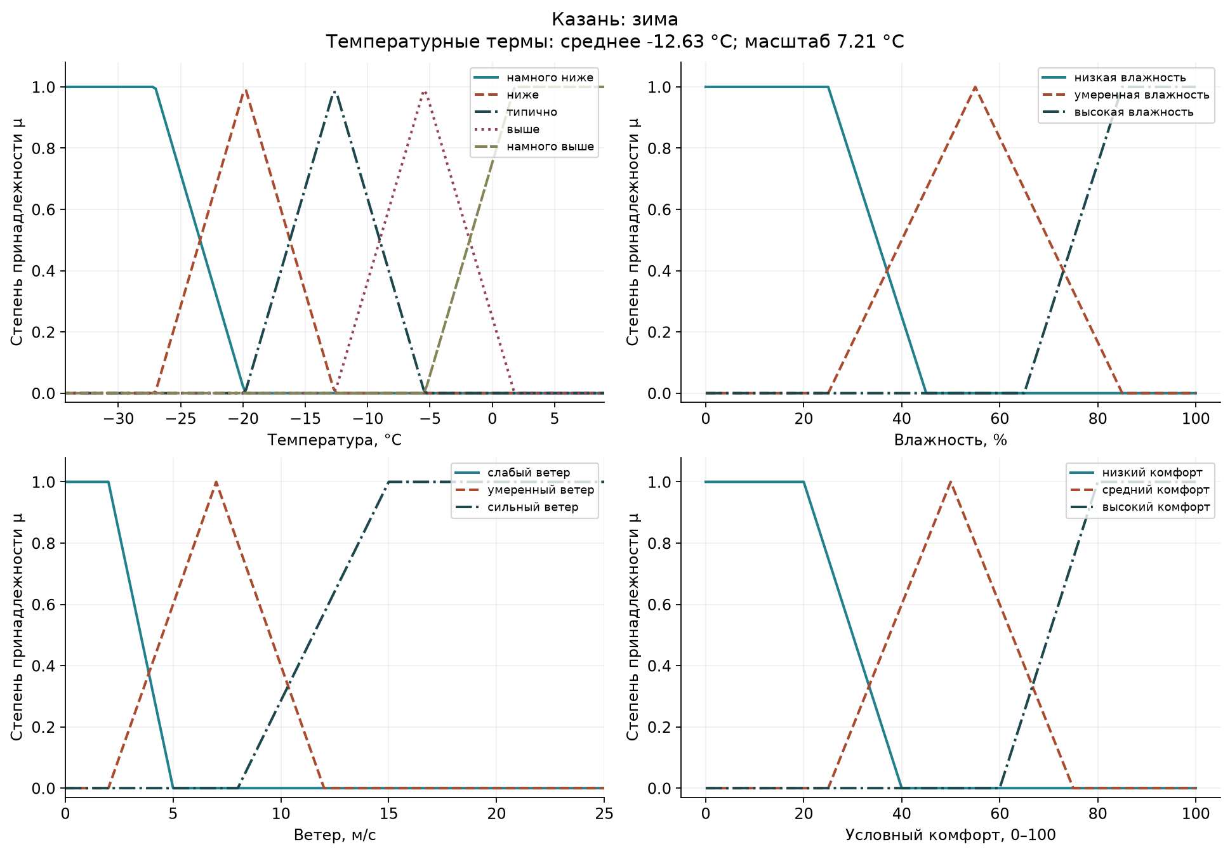
Все входные и выходные термы для Казани зимой. Ветер показан до 25 м/с для читаемости; полный универсум до 60.

Результаты исторического запуска
Воспроизводимая команда: python main.py --historical-demo. Выбрана последняя пригодная строка каждого города: 31.12.2025 23:00 Europe/Moscow, то есть 20:00 UTC.
Этот запуск проверяет всю вычислительную цепочку на реальных значениях истории. Точка входит в базовый период: это демонстрация, не независимый прогнозный тест.
Город | T, °C | RH, % | Ветер, м/с | Комфорт /100
Казань | -12.46 | 99 | 6.00 | 50.00
Москва | -15.12 | 100 | 2.82 | 50.00
Санкт-Петербург | -13.07 | 96 | 2.82 | 44.14
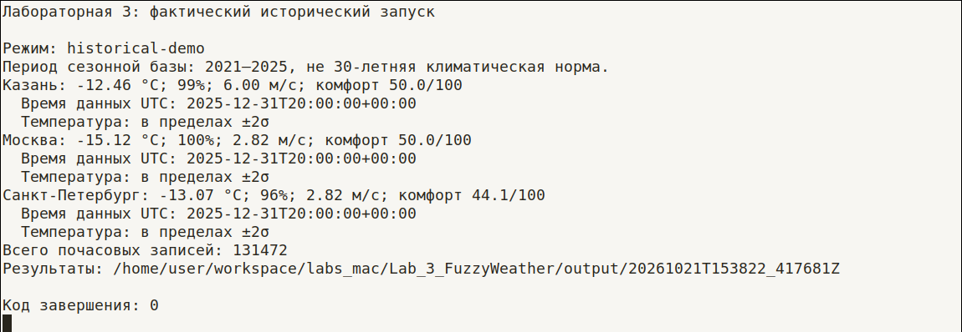
Фактический запуск программы в терминале среды проверки. Это Linux, не скриншот с Mac пользователя.
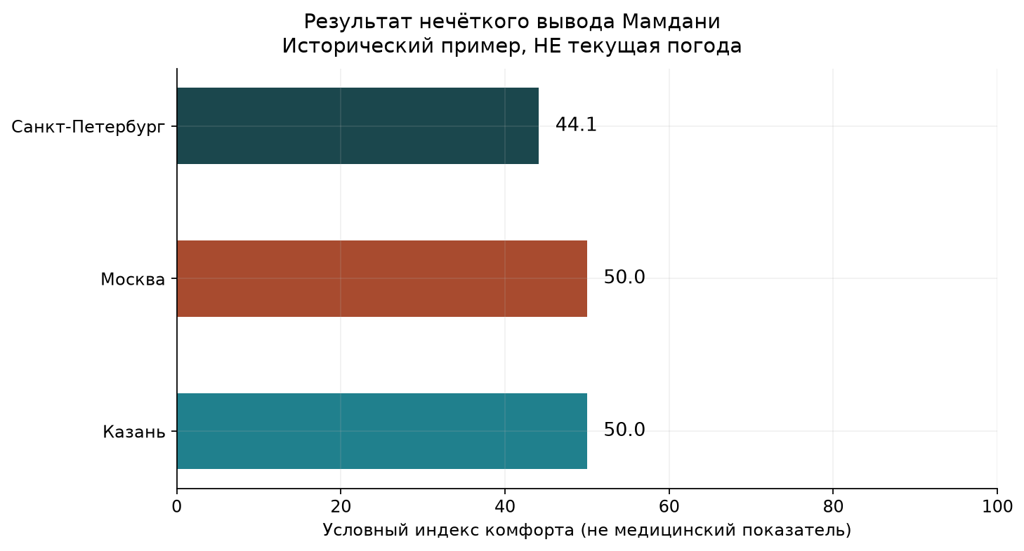
Индекс комфорта для исторической контрольной точки.

Подробный разбор Санкт-Петербурга
Вход: -13.07 °C, 96% и 2.82 м/с. Зимнее среднее равно -8.030 °C, стандартное отклонение 6.930 °C; температурный z равен -0.727.
Переменная | Терм | Принадлежность
temperature | below | 0.7273
temperature | typical | 0.2727
humidity | wet | 1.0000
wind | light | 0.7267
wind | breezy | 0.1640
Активные правила и фактические силы активации:
Правило | Активация | Выход
R3 | 0.7273 | fair
R6 | 0.2727 | fair
R8 | 0.1640 | poor
R3 и R6 формируют средний комфорт, а региональное R8 добавляет низкий. После объединения максимумом и расчёта центра тяжести получено 44.1367, то есть 44.14/100 после округления.
Не следует просто усреднять «баллы правил»: в Мамдани интегрируется итоговая функция принадлежности. Полная трассировка всех городов находится в analysis.json.

Отклонения температуры
Город | Δ, °C | z | Флаг
Казань | +0.169 | +0.023 | Нет
Москва | -6.029 | -0.905 | Нет
Санкт-Петербург | -5.040 | -0.727 | Нет
У трёх контрольных наблюдений температурный флаг не сработал. Это означает только нахождение в пределах принятого сезонного порога, а не безопасность пребывания на улице.

Рекомендации

Казань
- Для Казани при морозе добавлен совет защитить лицо и руки от ветра.
- Высокая влажность не доказывает наличие дождя: проверьте отдельный прогноз осадков.
- Это учебная экспертная система, не прогноз опасных явлений и не медицинская рекомендация.

Москва
- Высокая влажность не доказывает наличие дождя: проверьте отдельный прогноз осадков.
- Это учебная экспертная система, не прогноз опасных явлений и не медицинская рекомендация.

Санкт-Петербург
- Сыро и холодно: предусмотрите ветрозащитный и непромокаемый верхний слой.
- Высокая влажность не доказывает наличие дождя: проверьте отдельный прогноз осадков.
- Это учебная экспертная система, не прогноз опасных явлений и не медицинская рекомендация.

Временные ряды
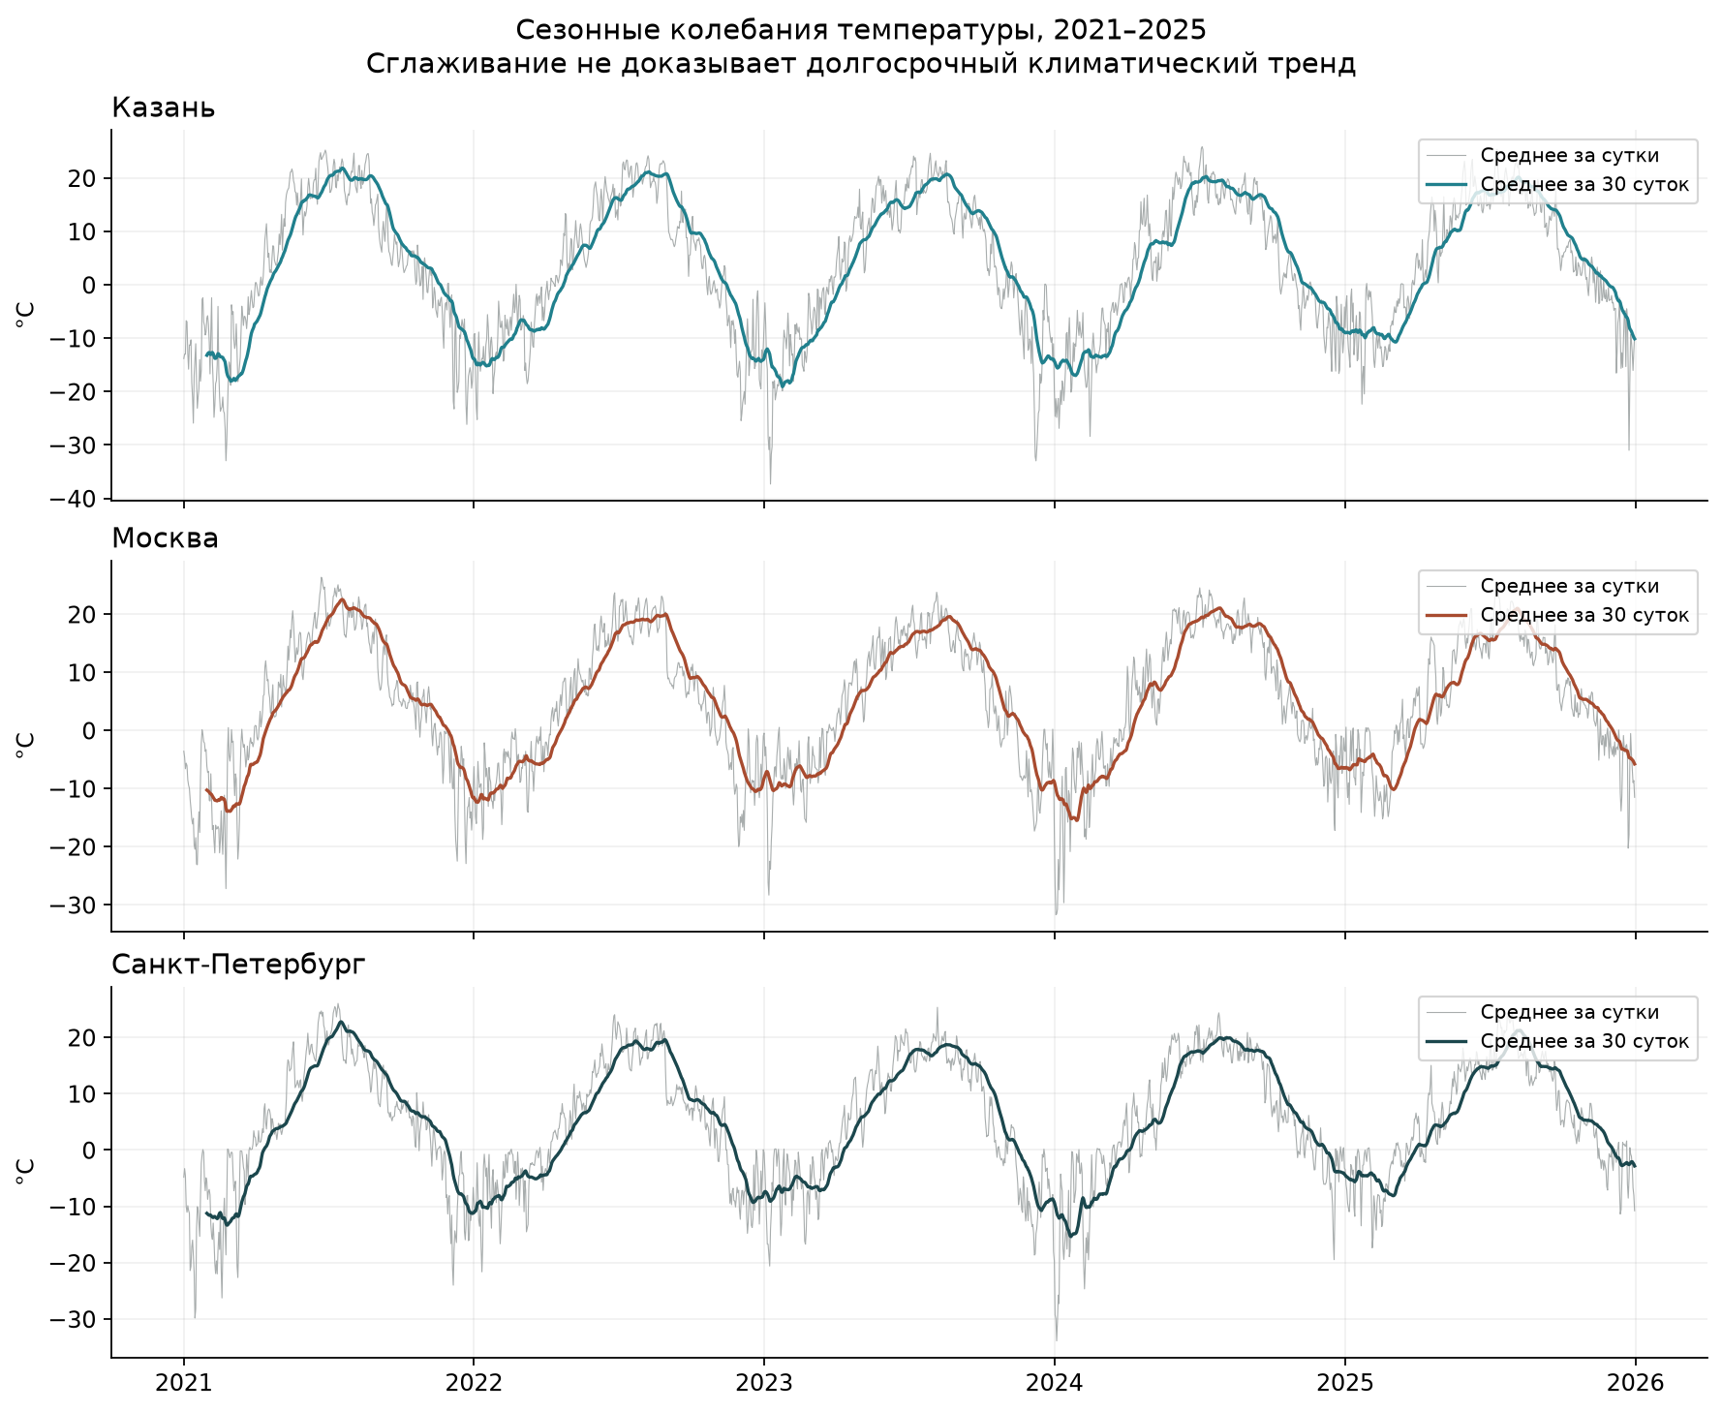
Суточные температуры и 30-дневное скользящее среднее.
Графики показывают выраженные сезонные колебания и различия отдельных лет. Сглаживание используется для чтения ряда и не доказывает долгосрочный климатический тренд.

Анализ результатов
В выбранном историческом продукте зимнее среднее Казани ниже, чем у двух других городов, а летние средние близки. Эти выводы относятся к конкретным координатам, периоду и реанализу, не ко всем районам городов или любой климатической базе.
В контрольной точке Казань и Москва получили по 50 баллов, несмотря на разные температуры. Причина в активных правилах: их заключения ведут к одному симметричному среднему выходному терму.
Санкт-Петербург получил меньший индекс из-за регионального правила влажности и ветра. Это иллюстрирует влияние базы знаний, но само по себе не доказывает, что одинаковая погода физиологически ощущается жителями городов именно так.
Исторические и текущие данные поступают из разных продуктов, поэтому возможны систематические различия, не связанные с погодной аномалией. Для практической системы потребуются согласование источников, более точная сезонность и проверка экспертных правил.

Проверка и воспроизведение
В папке проекта выполнить python -m unittest -v: 32 теста проверяют API-ошибки без утечки ключа, единицы и часовые пояса, очистку, статистику, покрытие термов, региональное правило и независимый расчёт центра тяжести. Сетевые тесты используют фикстуры и не доказывают действительность ключа.
Исторический запуск выполнен на настоящих загруженных данных и сохранён полностью. Проверка выполнена в Linux; инструкции рассчитаны на MacBook, но сам пользовательский Mac удалённо не проверялся.
Для завершения живой части нужно локально запустить python setup_config.py, затем python main.py --refresh-current. Успешный результат должен содержать три настоящих ответа OpenWeatherMap, актуальные времена наблюдений и новые таблицы/графики; до этого цель работы достигнута только в вычислительной и исторической частях.

Выводы
Реализована объяснимая нечёткая система с адаптацией к городу и сезону, контролем качества данных, сохранением первичных ответов и трассировкой правил. Получен опыт разделения API-ошибок, исторического анализа и собственно нечёткого вывода.
Основные сложности: ограничение исторического API, приведение часовых поясов и единиц, обработка крайних значений и отказ авторизации текущего сервиса. Исторический анализ проверен; текущая интеграция остаётся ограничением, которое нельзя скрывать демонстрационными результатами.

Документация и материалы
Основание работы: предоставленная методичка «Лабораторная 3 Погода Fuzzy ЯП на выбор», разделы задач и оформления отчёта. Дополнительные материалы README.md и DEFENSE.md содержат команды и разбор защиты.
- OpenWeatherMap: поля текущих данных и единицы описаны на https://openweathermap.org/current.
- Ошибки доступа: возможные причины 401 перечислены на https://openweathermap.org/faq.
- NASA POWER: параметры и периодичность API описаны на https://power.larc.nasa.gov/docs/services/api/temporal/hourly/.
- NASA POWER, методология: происхождение метеорологических данных описано на https://power.larc.nasa.gov/docs/methodology/meteorology/.
- Open-Meteo: альтернативный исторический адаптер использует https://open-meteo.com/en/docs/historical-weather-api.
- scikit-fuzzy: пример системы управления опубликован на https://scikit-fuzzy.readthedocs.io/en/latest/auto_examples/plot_tipping_problem_newapi.html.

Приложение: вычислительная модель
Ниже показан класс, который создаёт и исполняет Мамдани. Полный код всех модулей с комментариями расположен в SOURCE_CODE.md и в отдельных .py-файлах.
"""Настоящий Mamdani: min для AND, max для OR/аккумуляции, centroid."""
import numpy as np
import skfuzzy as fuzz
from skfuzzy import control as ctrl
from api_client import valid_number
from settings import CITIES
TERM_RU = {
"far_below": "значительно холоднее сезонного среднего",
"below": "прохладнее сезонного среднего", "typical": "типично для сезона",
"above": "теплее сезонного среднего",
"far_above": "значительно теплее сезонного среднего",
"dry": "низкая влажность", "moderate": "умеренная влажность",
"wet": "высокая влажность", "light": "слабый ветер",
"breezy": "умеренный ветер", "strong": "сильный ветер",
"poor": "низкий комфорт", "fair": "средний комфорт", "good": "высокий комфорт",
}
class WeatherFuzzy:
def __init__(self, city, season, mean, std):
if city not in CITIES or not np.isfinite(mean) or not -40 < mean < 40:
raise ValueError("Некорректный город или средняя температура.")
if not np.isfinite(std) or std < 0:
raise ValueError("Некорректное стандартное отклонение.")
self.city, self.season = city, season
self.mean, self.scale = float(mean), max(float(std), 1.0)
if mean - 2 * self.scale <= -60 or mean + 2 * self.scale >= 60:
raise ValueError("Сезонные термы выходят за универсум.")
t = ctrl.Antecedent(np.linspace(-60, 60, 481), "temperature")
h = ctrl.Antecedent(np.arange(101), "humidity")
w = ctrl.Antecedent(np.linspace(0, 60, 241), "wind")
c = ctrl.Consequent(np.linspace(0, 100, 1001), "comfort", defuzzify_method="centroid")
m, s = self.mean, self.scale
t["far_below"] = fuzz.trapmf(t.universe, [-60, -60, m-2*s, m-s])
t["below"] = fuzz.trimf(t.universe, [m-2*s, m-s, m])
t["typical"] = fuzz.trimf(t.universe, [m-s, m, m+s])
t["above"] = fuzz.trimf(t.universe, [m, m+s, m+2*s])
t["far_above"] = fuzz.trapmf(t.universe, [m+s, m+2*s, 60, 60])
h["dry"] = fuzz.trapmf(h.universe, [0, 0, 25, 45])
h["moderate"] = fuzz.trimf(h.universe, [25, 55, 85])
h["wet"] = fuzz.trapmf(h.universe, [65, 85, 100, 100])
w["light"] = fuzz.trapmf(w.universe, [0, 0, 2, 5])
w["breezy"] = fuzz.trimf(w.universe, [2, 7, 12])
w["strong"] = fuzz.trapmf(w.universe, [8, 15, 60, 60])
c["poor"] = fuzz.trapmf(c.universe, [0, 0, 20, 40])
c["fair"] = fuzz.trimf(c.universe, [25, 50, 75])
c["good"] = fuzz.trapmf(c.universe, [60, 80, 100, 100])
definitions = [
("R1", t["far_below"], "poor", "Сильное похолодание относительно сезона → низкий комфорт."),
("R2", t["far_above"], "poor", "Сильное потепление относительно сезона → низкий комфорт."),
("R3", t["below"], "fair", "Прохладнее обычного → средний комфорт."),
("R4", t["above"], "fair", "Теплее обычного → средний комфорт."),
("R5", t["typical"] & h["moderate"] & w["light"], "good",
"Типичная температура, умеренная влажность и слабый ветер → высокий комфорт."),
("R6", t["typical"] & (h["dry"] | h["wet"] | w["breezy"]), "fair",
"Типичная температура, но крайняя влажность или умеренный ветер → средний комфорт."),
("R7", w["strong"], "poor", "Сильный ветер → низкий комфорт."),
]
if city == "spb":
extra = (h["wet"] & (w["breezy"] | w["strong"]),
"Петербург: высокая влажность и ветер → низкий комфорт.")
elif city == "moscow":
extra = (t["above"] & h["wet"],
"Москва: теплее сезонного среднего и влажно → низкий комфорт.")
else:
extra = (t["below"] & (w["breezy"] | w["strong"]),
"Казань: прохладнее сезонного среднего и ветер → низкий комфорт.")
definitions.append(("R8", extra[0], "poor", extra[1]))
self.rule_specs = [{"id": i, "output": o, "text": text} for i, _, o, text in definitions]
self.rules = [ctrl.Rule(antecedent, c[output], label=i)
for i, antecedent, output, _ in definitions]
self.system = ctrl.ControlSystem(self.rules)
self.variables = {"temperature": t, "humidity": h, "wind": w, "comfort": c}
def evaluate(self, temperature, humidity, wind):
values = {
"temperature": valid_number(temperature, -60, 60, "temperature"),
"humidity": valid_number(humidity, 0, 100, "humidity"),
"wind": valid_number(wind, 0, 60, "wind"),
}
simulation = ctrl.ControlSystemSimulation(self.system, clip_to_bounds=False)
for key, value in values.items():
simulation.input[key] = value
simulation.compute()
if "comfort" not in simulation.output:
raise RuntimeError("Ни одно правило не активировано.")
score = float(simulation.output["comfort"])
memberships = {}
for variable, value in values.items():
var = self.variables[variable]
memberships[variable] = {
term: float(fuzz.interp_membership(var.universe, obj.mf, value))
for term, obj in var.terms.items()
}
trace = [{**spec, "activation": float(rule.aggregate_firing[simulation] or 0)}
for spec, rule in zip(self.rule_specs, self.rules)]
return {
"comfort": score,
"comfort_label": "низкий" if score < 40 else "средний" if score < 70 else "высокий",
"memberships": memberships, "rules": trace,
"temperature_scale": self.scale, "temperature_mean": self.mean,
}

